На вторник 21.10

На среду 22.10

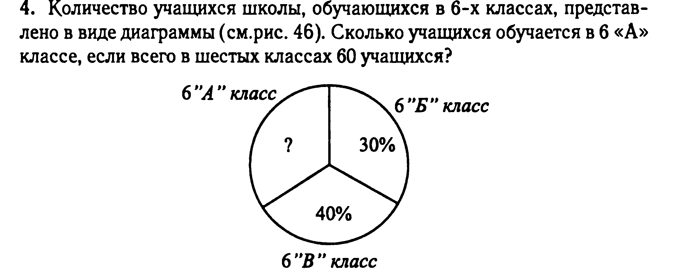



На четверг 23.10

На пятницу 24.10
На субботуна

на субботу 25.10.

